Zykloide mit Geogebra: LÖSUNGEN
- Stelle die Terme x(t) und y(t) auf und erzeuge dann mit Geogebra die zugehörige Rollkurve für die folgenden, nach rechts abrollenden Kreise. Dabei ist P stets der Startpunkt für t=0.
a.) b.) c.)
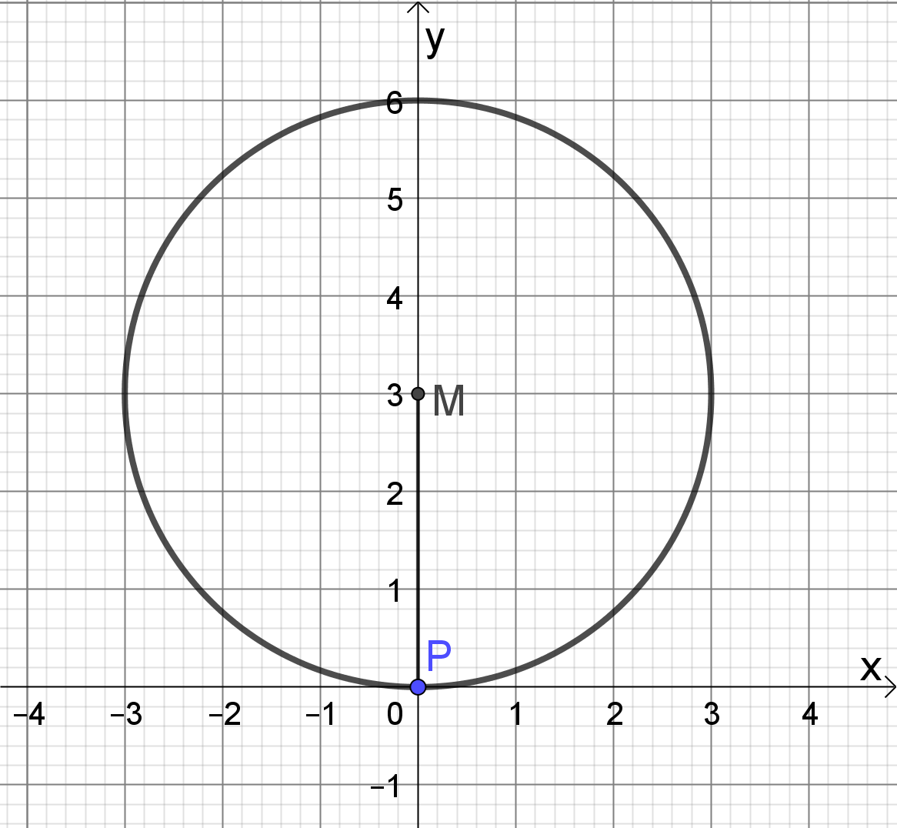
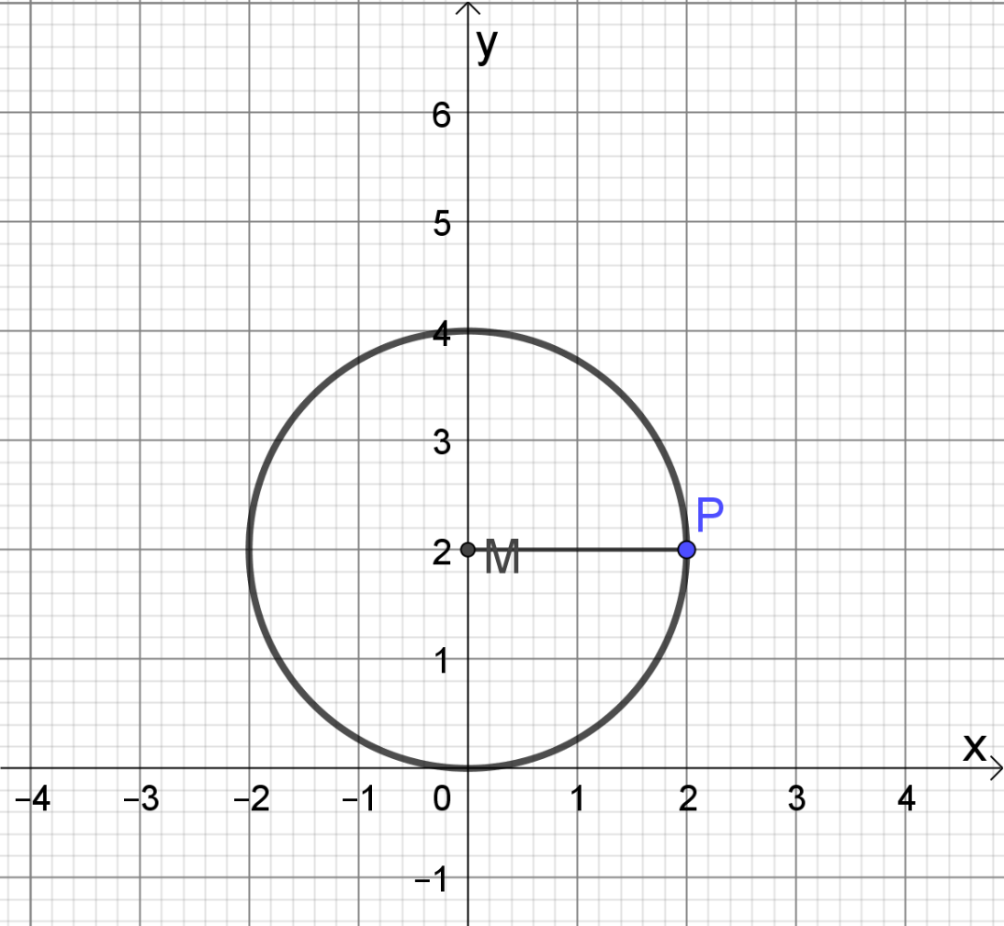
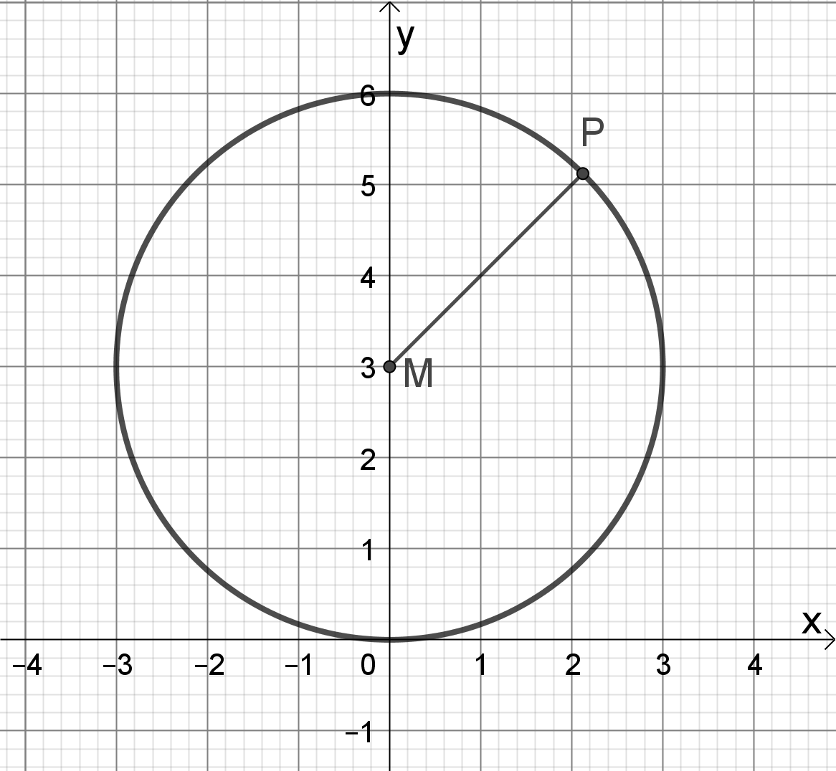
a.)

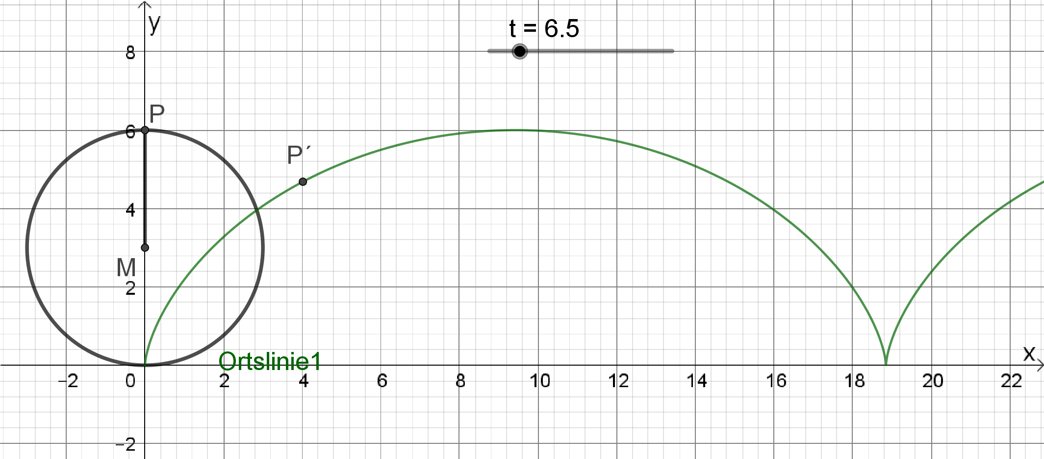
Vgl. Datei 08-WeitereZykloide-A1a.ggb

b.)
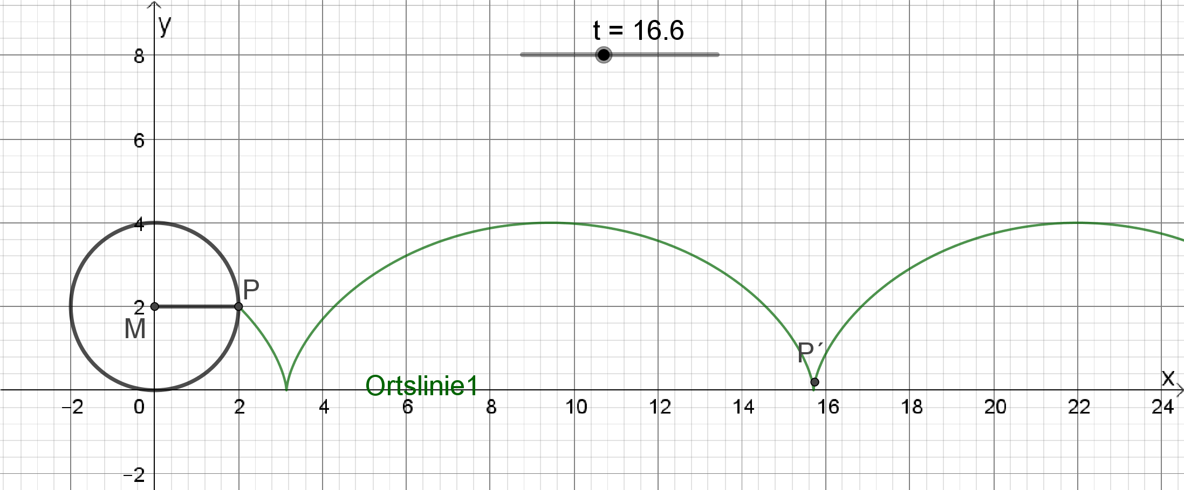
Vgl. Datei 08-WeitereZykloide-A1b.ggb

c.)
Das ist im Prinzip die Beschreibung des ganz oben startenden Punktes P, verschoben um jeweils +45°, da er schon um 45° „weitergedreht beginnt“.

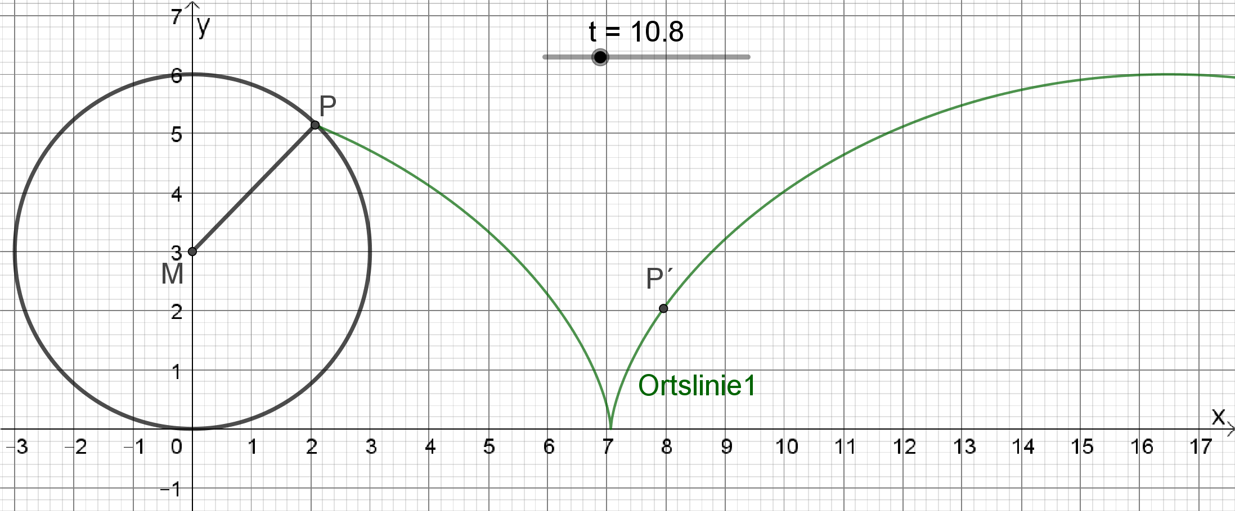
Vgl. Datei 08-WeitereZykloide-A1c.ggb

- Zykloiden müssen nicht zwingend einen Punkt auf dem Rand betrachten. Sogenannte verkürzte Zykloiden widmen sich Punkten im Inneren des Kreises – zum Beispiel der Kurve, auf der sich ein Reifenventil bei der Fahrbewegung für einen außenstehenden Beobachter bewegt. Stelle in den folgenden Teilaufgaben zunächst die Terme x(t) und y(t) für die verkürzte Zykloide mit Start im obersten Punkt auf:
a.) Konkret für M(0,3), r = 3 und P(0,5). Erzeuge die Rollkurve in Geogebra.

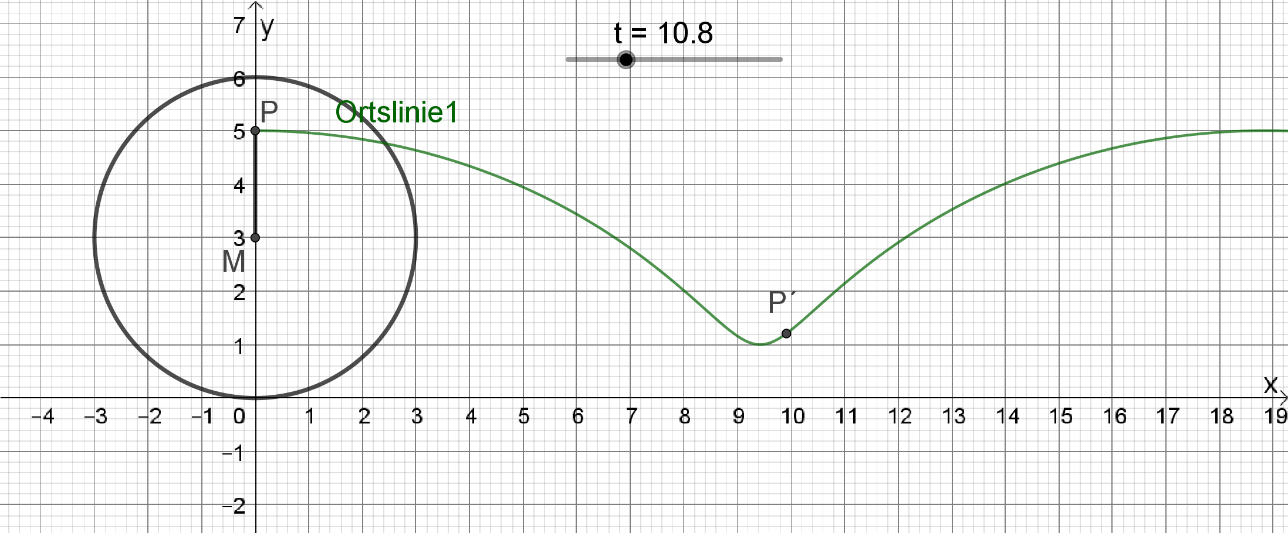
Vgl. Datei 08-WeitereZykloide-A2a.ggb

b.) Im allgemeineren Fall mit M(0,3), r = 3 und P(0,a) mit 3<a<6 . Erzeuge die Rollkurve in Geogebra mithilfe eines Schiebereglers für a.
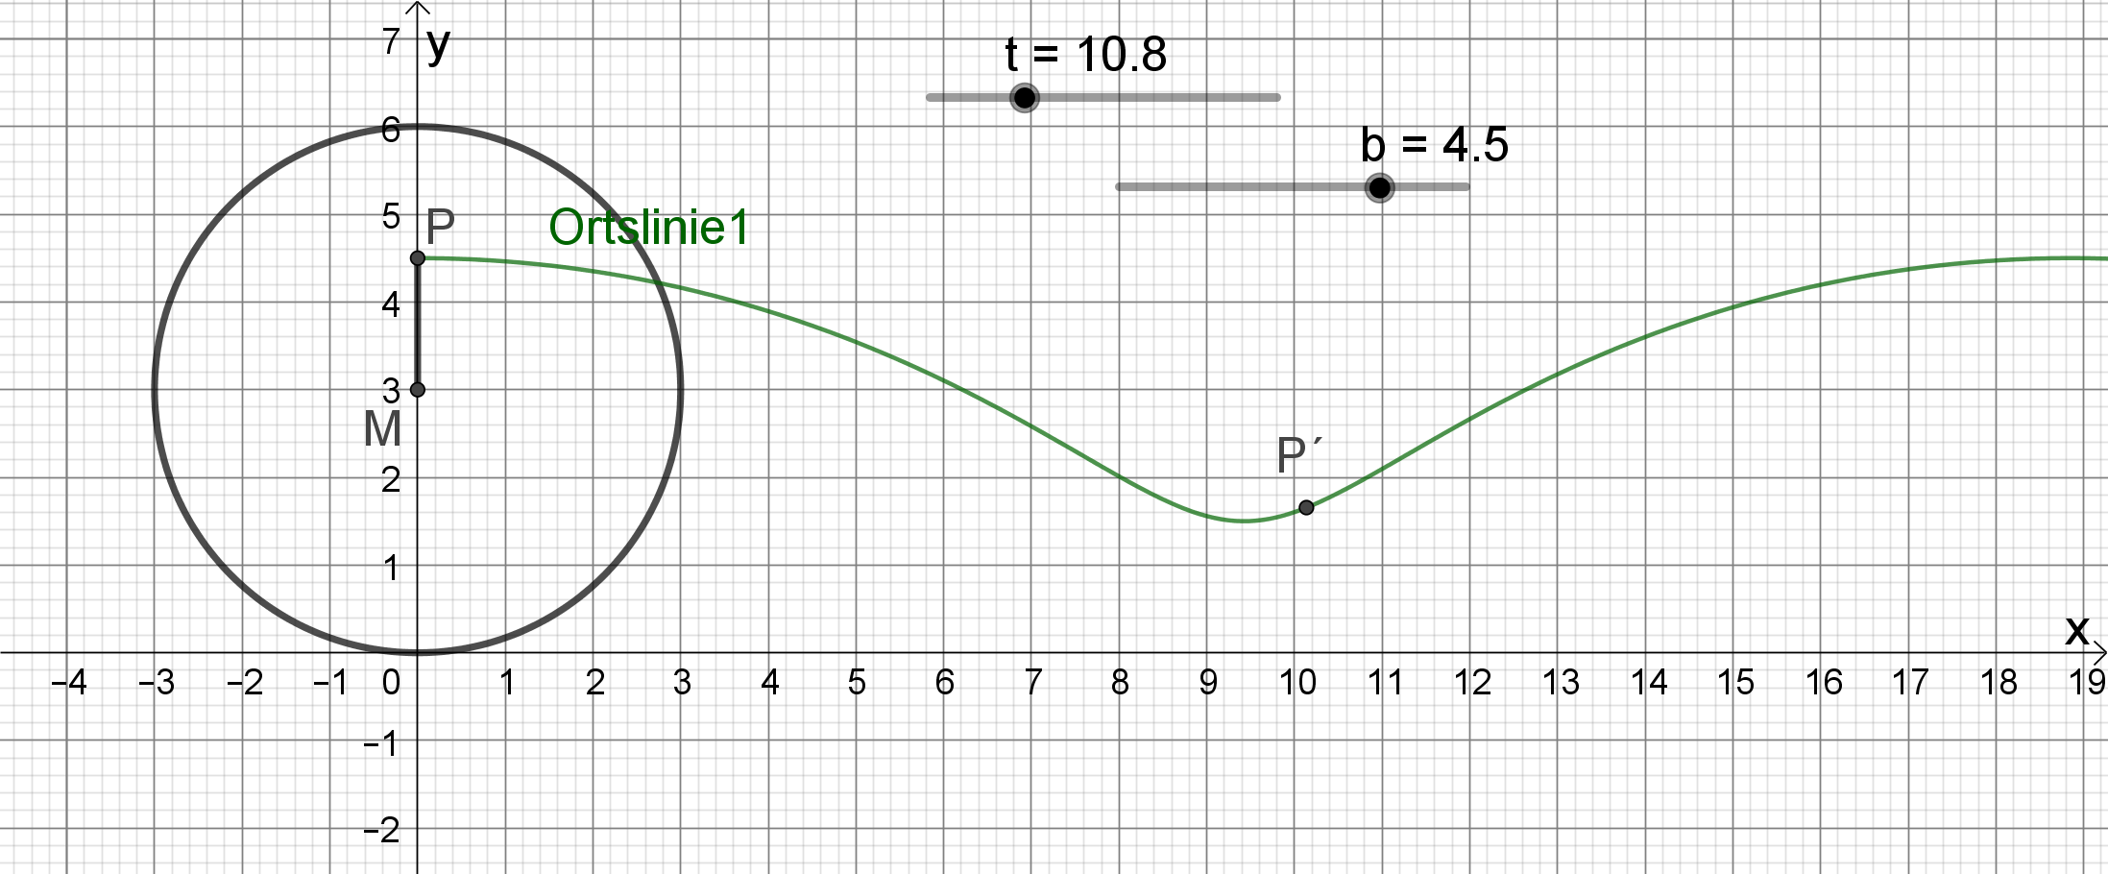

Vgl. Datei 08-WeitereZykloide-A2b.ggb
c.)* Im noch weiter verallgemeinerten Fall mit M(0,r), r und P(0,a) (r>0, r<a<2r). Erzeuge die Rollkurve in Geogebra mit Schiebereglern für r und a.
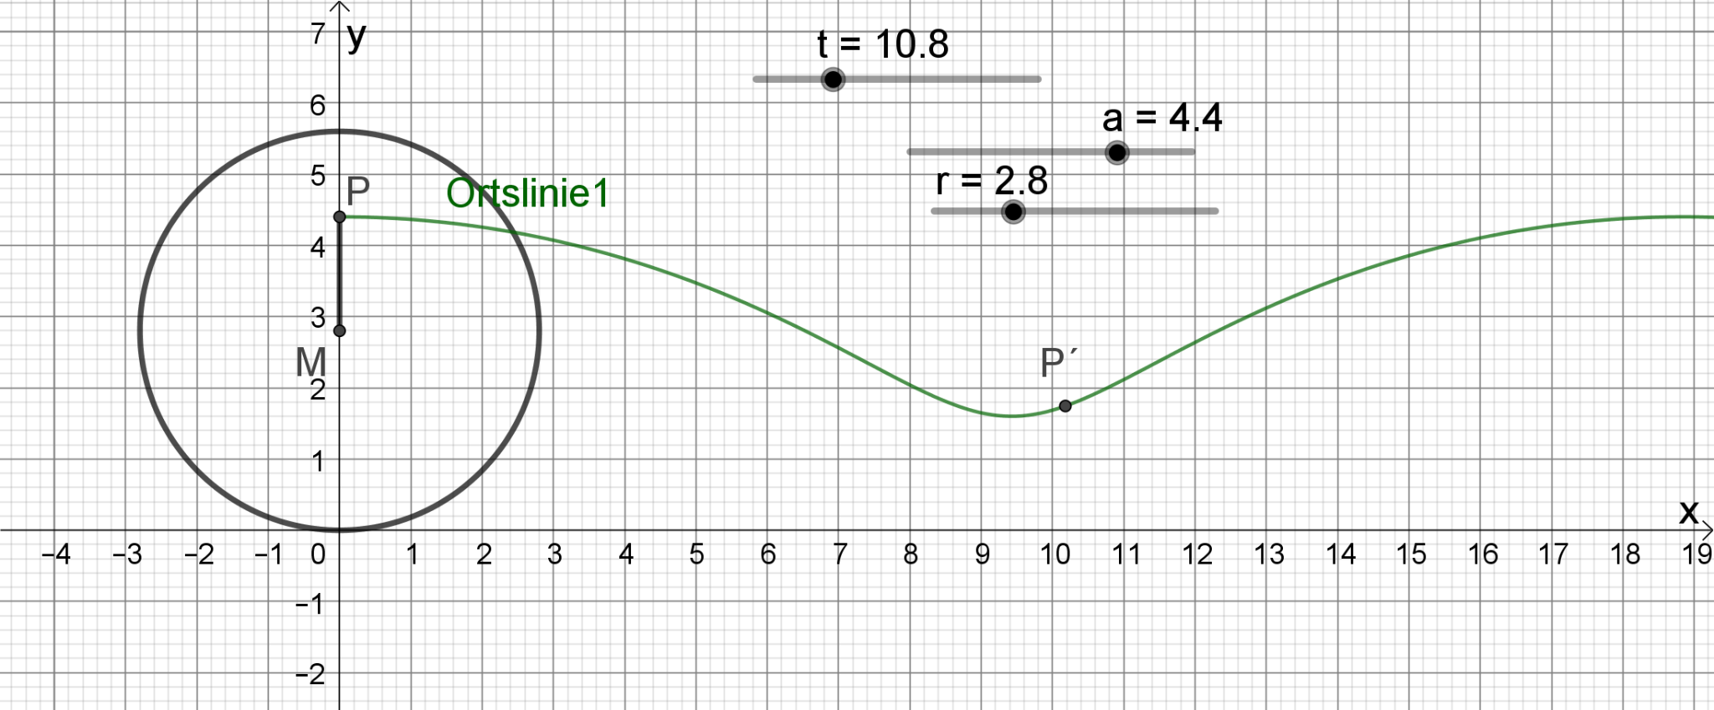

Vgl. Datei 08-WeitereZykloide-A2c.ggb

- Das Gegenteil von verkürzten Zykloiden sind verlängerte Zykloiden. Hier rollt weiterhin der Kreis um M mit Radius r auf der x-Achse ab, der Punkt P liegt jedoch außerhalb des Kreises (und kann sich so auch unter der x-Achse bewegen). Stelle in den folgenden Teilaufgaben zunächst wieder die Terme x(t) und y(t) für die verkürzte Zykloide mit Start im obersten Punkt auf:
a.) Konkret für M(0,3), r = 3 und P(0,8). Erzeuge die Rollkurve in Geogebra.

Das kann mit der Datei aus Aufgabe 2c ebenso realisiert werden. Wähle a=8 und r=3:
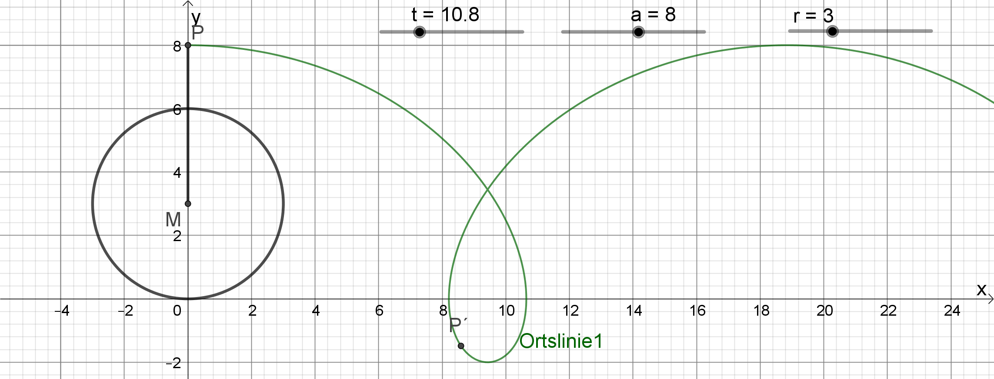
Vgl. Datei 08-WeitereZykloide-A3.ggb

b.) Im allgemeineren Fall mit M(0,3), r = 3 und P(0,a) mit a>6. Erzeuge die Rollkurve in Geogebra mithilfe eines Schiebereglers für a.
Ebenso vgl. Datei 08-WeitereZykloide-A3.ggb

c.)* Im noch weiter verallgemeinerten Fall mit M(0,r), r und P(0,a) (r>0, a>2r). Erzeuge die Rollkurve in Geogebra mit Schiebereglern für r und a.
Ebenso vgl. Datei 08-WeitereZykloide-A3.ggb

An dieser Stelle sollte man den SuS die Zeit geben, verschiedene Parameterwerte und deren Zykloide zu betrachten und die Schönheit der Mathematik zu genießen.

Anwendungen dazu gibt es auch im alltäglichen Leben. Beispielsweise rollt ein Jojo entlang der geraden Schnur um seine Achse mit geringem Radius ab, ein Punkt auf dem „Jojo-Äußeren“ hat dagegen einen großen Radius. Wenn du die Bewegung dir um 90° gedreht denkst, dann kannst du sie auch im Koordinatensystem wie gehabt darstellen.

